Verkeersbesluit gemeente Amersfoort, wijk Randenbroek: aanwijzen van parkeervakken voor het elektrisch laden van voertuigen aan de Weberstraat ter hoogte van huisnummer 16

Betreft: het aanwijzen van parkeervakken voor het elektrisch laden van voertuigen

Burgemeester en Wethouders van Amersfoort;

Besluit nr. 506765

Bevoegdheid:
Op grond van artikel 18, eerste lid, onder d, van de Wegenverkeerswet 1994 is het college van burgemeester en wethouders van de gemeente Amersfoort bevoegd dit verkeersbesluit te nemen. Op 21 februari 2024 is deze bevoegdheid in het Bevoegd-hedenbesluit Gemeente Amersfoort 2024 door het college van burgemeester en wethouders gemandateerd aan de afdelingsmanager Stad en Ontwikkeling.
Overwegende dat:
- de hierna te noemen weg is gelegen binnen de bebouwde kom van deze gemeente en bij de gemeente in beheer en onderhoud is;
- met deze verkeersmaatregel een doelmatig of zuinig energiegebruik bevorderd wordt (art. 2 lid 3 onder a Wegenverkeerswet 1994);
- met de Aanpak Luchtkwaliteit zet Amersfoort o.a. in op een verdere uitbreiding van de openbare oplaadinfrastructuur en het stimuleren van een efficiënter gebruik van het laadnetwerk;
- de locatie van de laadpaal is getoetst aan de Beleidsregels verkeersbesluit opladen elektrische voertuigen Amersfoort;
- er gekozen is voor een locatie die past bij het vastgestelde laadpalengrid (https://www.amersfoort-in-beeld.nl/#laadpalen), wat zorgt voor een zo goed en evenwichtig mogelijke spreiding van laadpalen, deze locatie goed zichtbaar en bereikbaar is, waarbij geen openbaar groen wordt opgeofferd en de verkeersveiligheid niet in het geding is;
- er per elektrische laadpaal twee elektrisch aangedreven voertuigen gelijktijdig geladen kunnen worden;
- er op deze locatie per elektrische laadpaal twee parkeerplaatsen benodigd zijn zodat de elektrische voertuigen opgeladen kunnen worden (zie bijlage);
- met het stimuleren van elektrisch (schoon) vervoer de leefbaarheid, bereikbaarheid en luchtkwaliteit verbeterd wordt;
- door het plaatsen van de laadpaal voor twee elektrische auto’s er een verschuiving optreedt in de
beschikbaarheid van het type parkeerplaats;
- er overleg heeft plaatsgevonden met de korpschef van de politie in de gemeente Amersfoort over de hierna te noemen verkeersmaatregelen;
gelet op:
- het Reglement Verkeersregels en Verkeerstekens (RVV 1990);
- de Wegenverkeerswet 1994 (WVW 1994);
- het Besluit Administratieve Bepalingen inzake het Wegverkeer (BABW);
- de Beleidsregels verkeersbesluit opladen elektrische voertuigen Amersfoort;
Besluiten:
om op de Weberstraat ter hoogte van huisnummer 16 twee parkeervakken gelegen bij het oplaadpunt voor elektrische voertuigen aan te wijzen als parkeerplaats voor het opladen van elektrische voertuigen, volgens de bijlage bij dit besluit;
dit aan de weggebruikers kenbaar te maken door het plaatsen van bord E4 van de Bijlage 1 van het Reglement verkeerstekens en verkeersregels 1990 (RVV) met onderbord ‘opladen elektrische voertuigen’ alsmede met onderbord OB504.

Inwerkingtreding
Dit verkeersbesluit treedt in werking op de dag, nadat een termijn van zes weken na de dag waarop het besluit is bekend gemaakt, is verstreken.
Communicatie
Dit verkeersbesluit wordt gepubliceerd in het Gemeenteblad.

Bijlage
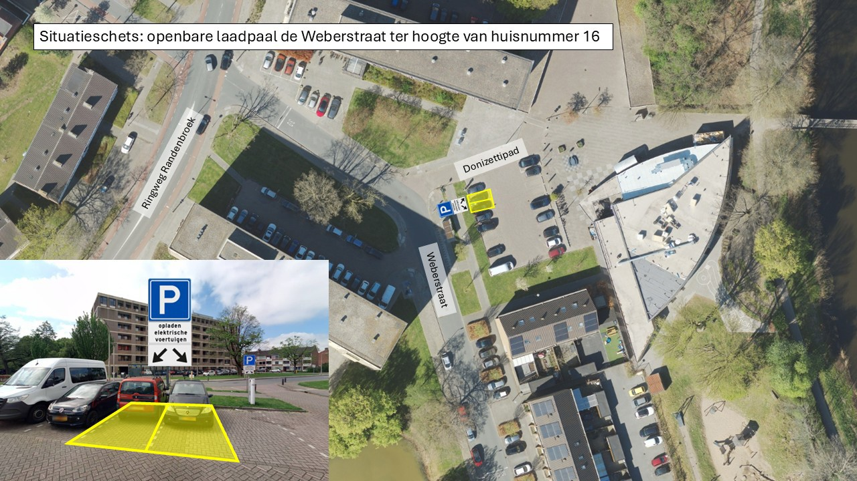

Amersfoort, 17-02-2026
Burgemeester en wethouders van Amersfoort,
Namens deze,
J.W. Boelhouwers
Afdelingsmanager Stad en Ontwikkeling

Mededelingen
Bezwaarclausule
Iedere belanghebbende die door dit besluit rechtstreeks in zijn belang is getroffen, kan ingevolge van het bepaalde in de Algemene Wet Bestuursrecht (Awb) na bekendmaking hiervan binnen zes weken een gemotiveerd bezwaarschrift hiertegen indienen bij het college van burgemeester en wethouders, Postbus 4000, 3800 EA Amersfoort. Het bezwaarschrift moet op grond van artikel 6:5 van de Algemene Wet Bestuursrecht zijn ondertekend en zijn gedateerd en ten minste uw naam en adres vermelden, een omschrijving van dit besluit en de gronden van het bezwaar. Burgemeester en wethouders verzoeken u in het bezwaarschrift een telefoonnummer te vermelden waarop u overdag bereikbaar bent. Informatie hierover vindt u op de site www.amersfoort.nl/bezwaar.

